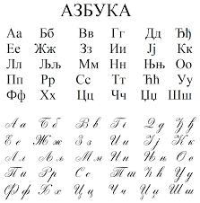 Покажи шта знаш
Завршни квиз (2021-2022)
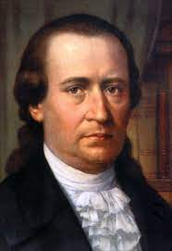
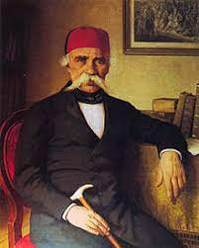
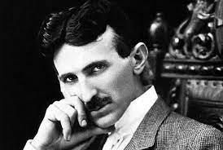
- Правило Пиши као што говориш. Читај како је написано због којег је наша азбука најсавршеније писмо на свету увео је:
- Доситеј Обрадовић Б. Вук Стефановић Караџић В. Никола Тесла

- Данашња азбука има:

А. 45 слова
Б. 30 слова
В. 26 слова

- Дан примирја којим се обележава сећање на завршетак Првог светског рата 1918. године је:

А. 1. мај Б. 7. јануар В. 11. новембар

- Мајка Марка Краљевића звала се:

А. Јевросима
Б. Милица
В. Јелисавета

- Марко Краљевић је имао чудесног коња који се звао:
А. Пегаз Б. Зеленко В. Шарац

- Доврши и објасни следеће изреке које су настале из циклуса песама о Марку Краљевићу:

А. Пола пије, ........................................
Б. Касно Марко .............................................
В. Ни по бабу, ни по ...........................
- Повежи писце – песнике са њиховим делима

Душан Радовић
Јован Јовановић Змај
Данило Киш
Јасминка Петровић
Љубивоје Ршумовић
Мирослав Антић
Игор Коларов

Сто лица столица
Још нам само але фале
Аги е Ема
Плави зец, Страшан лав
Плави чуперак, Шашава песма
Дечак и пас
Кажи ми, кажи

- Рокенрол песму Чудна шума пева:

А. Бајага
Б. Здравко Чолић
В. Ју група

- Прва српска школована сликарка била је:

А. Надежда Петровић
Б. Мина Караџић
В. Катарина Ивановић

- Повежи имена српских сликарки са њиховим најпознатијим делима.

Катарина Ивановић Надежда Петровић Мина Караџић
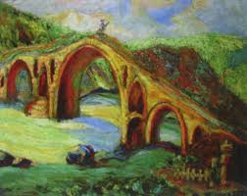

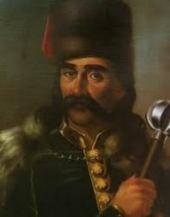

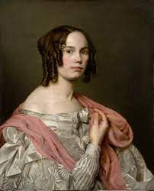

- Немањићи су владали Србијом:
А. Тридесет година Б. Три века В. Два века

- Повежи заставе са њиховим државама и главним градовима
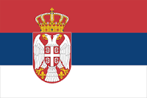
Словениjа Сараjево
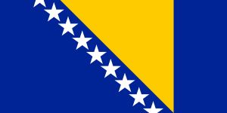
Хрватска Скопље
Босна и Херцеговина Београд
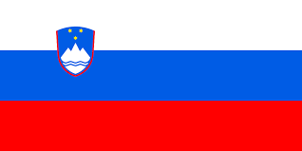
Црна Гора Загреб
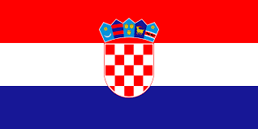
Србиjа Подгорица
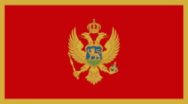
Македониjа Љубљана

